Bash shell 编程

Linux 将命令合并处理过程转为文件执行，不使用命令，该文件的内容就是shell脚本，他是非交互式的。执行非交互式的shell时，在/etc/bashrc和.bashrc文件中检索BASH_ENV(ENV)环境变量。先读取BASH_ENV，然后在shell脚本执行命令。执行交互式的shell时，使用-norc或者--norc选项就不能读取BASH_ENV或ENV变量.

#!称为魔术数字(magic number)向内核告知需要在脚本解析行的程序。该行必须位于脚本的顶端。

Bash shell程序由Linux命令和Bash shell命令、程序创建者、注释等组成。可以在echo命令的双引号内使用反单引号`｀执行命令，如：

Echo “现在的时间是:`date`”

Bash shell 脚本中可以使用$(shell指令)格式来执行shell命令。

echo -e “your name:\c” ; read answer ;echo “the answer is ${answer}”

7.2.2 read命令

read命令是内置命令，用于从终端或文件当中读取用户的字符串。Read命令会读取一行，直到发现newline为止，行尾的newline读取为null。Ｒｅａｄ在用户输入ｅｎｔｅｒ之前，程序将保持终止状态。Ｒｅａｄ命令使用-r选项则忽略反斜杠和一对newline，反斜杠可以看成是行的一部分。read有-a\-e\-p\-r 四种选项。

|  |  |
| --- | --- |
| read first second | 从标准输入读取一行，以空格或者是newline为准，将第一个词分配给first、其余的分配给second |
| Read | 从标准输入读取一行，将结果值分配给REPLY内置变量 |
| Read -a arrayname | 读取命名为arrayname的数组词目录 |
| Read -e | 用于交互式shell. |
| read -p prompt | 显示prompt,等待用户输入，输入的内容保存到REPLY内置变量 |
| Read -r line | 允许输入包含反斜杠的内容 |

7.3　算术运算

使用declare　-i命令可以将变量声明为整数型，Bash给已经声明为整数型的变量分配字符串０，若给整数型变量分配字符串时，该变量的值会变为０。已经声明为整形数的变量可以进行算术运算。若变量没有声明为整形数，则可以使用let内置命令进行算术运算。若想给声明为整型变量的变量分配实数，Bash就会提示语法错误。

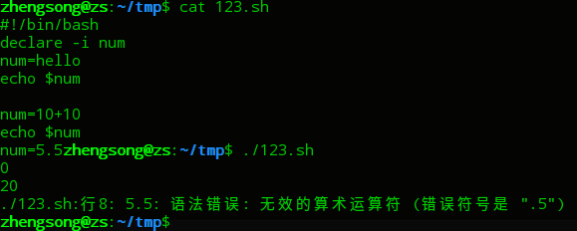

7.3.1.3 进制的标记和使用

格式：变量名＝进制＃数字

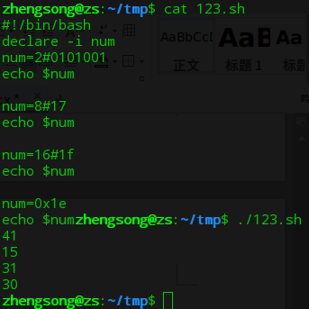

、

7.3.1.4 let命令

Let是Bash的内置命令，执行整数型算术运算并测试数字表达式。

7.3.2 实数型算术运算

Bash只支持整数型运算，但是使用bc、awk实用工具可以执行更复杂的运算

7.4.1 位置参数

可以通过命令行将需要的参数信息传递给脚本，每一个以脚本名后空格分开的词将成为参数。$9后面的参数会像${10}一样使用花括号。使用$#变量测试参数的个数，$*或$@变量显示所有的参数。可以使用set命令设置或重置位置参数。使用set命令可以删除之前设置的所有位置参数。

|  |  |
| --- | --- |
| 位置参数变量 | |
| $* | 拥有位置参数的所有目录 |
| $@ | 等于$*，使用双引号的情况除外 |
| “$*” | 扩展为单一参数，如”$1 $2　$3” |
| “$@” | 分隔并扩展参数，如”$1” “$2” ”$3” |

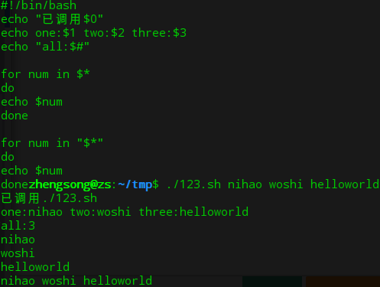

7.5 条件语句和分支语句

7.5.1 终止状态

条件语句以条件结果是否成功决定是否执行。终止状态变量“？”拥有终止状态的数值，使用echo $?　查看终止变量的值就可以判断上一条命令的执行结果，值为０表示执行成功，为非零表示执行失败。

7.5.2 test命令和let命令

7.5.2.1单方括号[]和test命令

Bash2.x版本的双方括号[[]]可以用于判断表达式，前方括号之后必须输入有空格。包含空格的常数字符串必须使用引用符号，若是字符串就检测为正确的字符串，而非模式的一部分。Test命令的模式运算符使用-a和-o运算符。

test命令可以评估字符串和数字，也可以测试文件的执行情况，test命令和所有命令一样可以返回终止状态，返回值为０表示正确，为非零表示错误。可以使用方括号[]代替test命令，使用方括号[]时，前方括号必须要有空格，且＝、！＝、-a、-o等测试符号的前后必须要有空格。Test命令和单方括号不允许使用通配符，因为?变量会被视为常数字符。但是当使用的是双方括号时，则允许使用通配符。

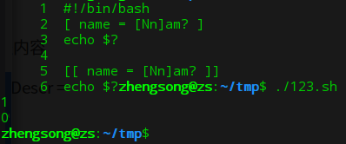

7.5.2.2 let命令和双括号的算术运算

Test命令可以评估表达式，但是let命令的使用就像c语言一样，使用let命令等于在双括号(( ))内使用表达式。

7.5.2.3　if命令

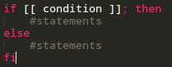

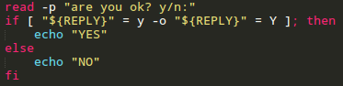

为什么这里使用双方括号的话会提示有语法错误。[[ ]]双方括号应该怎样使用才正确。

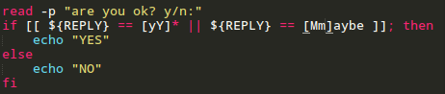

7.5.2.4 exit命令和 ? 变量

使用exit命令终止脚本并返回命令行，脚本发生情况时可以使用exit命令终止脚本的运行，exit命令参数可以使用０～２５５之间的数字，exit (0)表示正常退出。退出的参数将保存于 ? 变量当中。

7.5.4 if/else命令

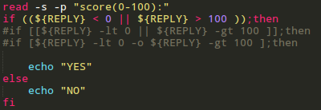

7.5.5 文件测试命令

创建shell脚本时经常使用文件测试命令，有时需要测试文件的可用性、文件具备的许可权限（读、写、执行）是什么，此时可以使用几种选项。文件测试运算符的种类如下：

|  |  |
| --- | --- |
| 文件测试运算符 | 为真时的含义 |
| -b file | 文件存在且为块特殊文件就显示为真 |
| -c file | 文件存在且为字符特殊文件就显示为真 |
| -d file | 文件存在且为目录就显示为真 |
| -e file | 文件存在就显示为真 |
| -f file | 文件存在且为一般文件就显示为真 |
| -G file | 文件存在且属于有效组ＩＤ就显示为真 |
| -g file | 存在且为set-group id就显示为真 |
| -k file | 文件设置粘滞位就显示为真 |
| -L file | 存在且为链接 |
| -p file | 存在且为已命名（named）管道 |
| -O file | 存在且为所属有效用户ＩＤ |
| -r file | 存在且可读 |
| -S file | 存在且为套接字 |
| -s file | 存在且大小大于０ |
| -t fd | 打开ｆｄ且为终端就显示为真 |
| -u file | 存在且设置set-user-id位就显示真 |
| -w file | 存在且可写就显示真 |
| -x file | 存在且可执行 |

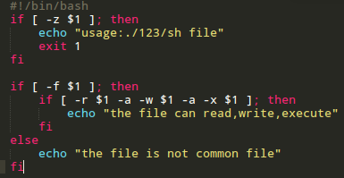

上面的格式 [ ] 是test旧版本的格式，使用混合格式　[[ ]] test命令可以进行如下的更改：

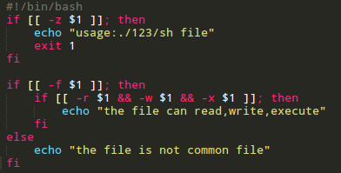

7.5.6 null命令

Null命令是内置的命令，以冒号（：）标记，不执行任何命令并返回终止状态值０。If命令后面没有任何执行命令时，可以使用null命令。但是因then 语句后需要命令，所以显示错误信息。例：

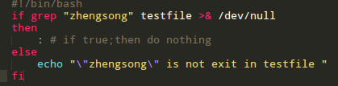

使用grep命令检索testfile中是否存在字符串zhengsong，将结果和错误发送到/dev/null,若存在该字符串，则什么也不做，若不存在，则显示文件不存在。Then后面的（：）既是null命令，不执行任何的操作。

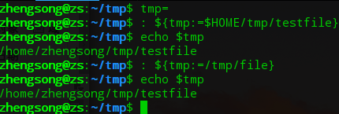

上面给tmp变量赋值为空，冒号：命令不执行任何作业，　:=修饰符返回分配给变量的值。上面的示例将表达式传递给不执行任何作业的null命令参数。此时shell会替换变量，若未给tmp变量分配值，就分配该路径，此时，tmp变量的属性设置为无法修改。因此在之后再一次的使用:=重新分配值的时候，并不能分配成功。

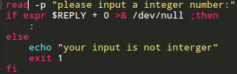

使用expr命令评估表达式，只有当REPLY为整数时，$REPLY + 0表达式才显示为真，否则为假。　expr命令评估表达式需要详细了解。

7.5.7 case 命令

Case可以用if/then/elif/then/else/fi来代替，case命令末尾使用esac，他是case的倒写，表示case的结束。若未匹配case变量，程序将一直执行直到发现*)之后的；；或者是esac为止。Case值可以使用shell通配符，也可以使用竖杠（｜）；例：

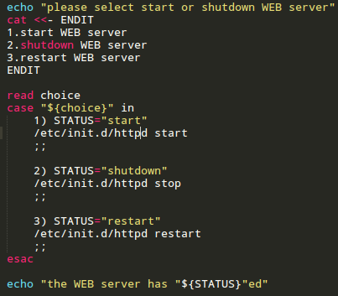

上面的例子中创建使用了here文档。　　cat <<- ENDIT命令是here文档，该文档使用ENDIT字符串标记cat命令的结束。也就是说，通过cat命令显示到屏幕的字符串是以ENDIT字符串开始的行的前端。